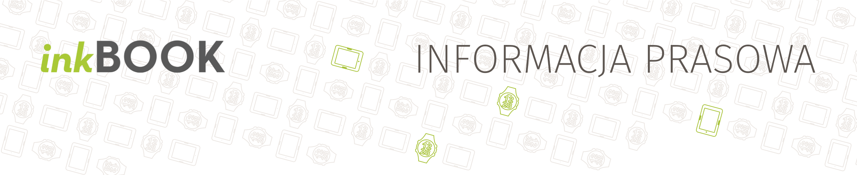
Wrocław, 22 grudnia 2016 r.

E-booki, które musicie przeczytać w nowym roku (jeśli nie zrobiliście tego w ubiegłym)

Koniec roku jest okresem planów i podsumowań. Miłośnicy książek tworzą w tym czasie listy lektur przeczytanych w ubiegłym roku oraz tych, po które jeszcze nie mieli okazji sięgnąć. Jeśli jesteście w trakcie tworzenia takich zestawień, postanowiliśmy nieco ułatwić Wam zadanie.

Według danych gromadzonych przez popularne księgarnie internetowe Polacy najchętniej czytają literaturę piękną, kryminały oraz fantastykę. Taki stan rzeczy nie dziwi nas zbytnio, kiedy weźmiemy pod uwagę, że wśród czytelników tych gatunków literatury przeważają osoby czytające nawet kilkadziesiąt książek rocznie.

Beletrystyka przede wszystkim
W 2016 roku wśród lektur Polaków prym wiodła beletrystyka. Najchętniej sięgaliśmy po e-booki, które poruszają nasze emocje, skupiając się na tematyce społecznej i obyczajowej. W książkach szukamy też mocnych wrażeń – stąd tak duża popularność powieści kryminalnych. Wśród bestsellerów warto wymienić zekranizowaną niedawno „Dziewczynę z pociągu” Pauli Hawkins. Historię tytułowej Rachel, trzydziestoletniej mieszkanki Londynu, docenili czytelnicy na całym świecie. Książka nie schodziła z pierwszego miejsca listy bestsellerów New York Timesa przez 14 tygodni. Poza brytyjskim thrillerem rekordy popularności biły również: nowy kryminał dobrze znanego miłośnikom literatury Dana Browna – „Inferno” oraz „Zanim się pojawiłeś” Jojo Moyes. Wszystkie te historie możemy poznać nie tylko na ekranie czytnika, ale też w wersji kinowej.

Polscy autorzy w czołówce
Z roku na rok coraz większym zainteresowaniem cieszą się książki polskich autorów. W 2016 wśród najpopularniejszych pisarzy zagościli Katarzyna Bonda, Remigiusz Mróz czy Piotr C. Debiutująca w 2007 roku Bonda, pisarka, dziennikarka, dokumentalistka i scenarzystka, podbiła serca polskich czytelników „Lampionami”, trzecią powieścią z serii „Cztery żywioły” opowiadającej o utalentowanej profilerce Saszy Załuskiej. „Brud”, kolejna książka autora kultowego już „Pokolenia Ikea”, także spotkała się z uznaniem czytelników, podobnie jak powieści Mroza, który w 2016 roku zasypał fanów aż sześcioma premierami.
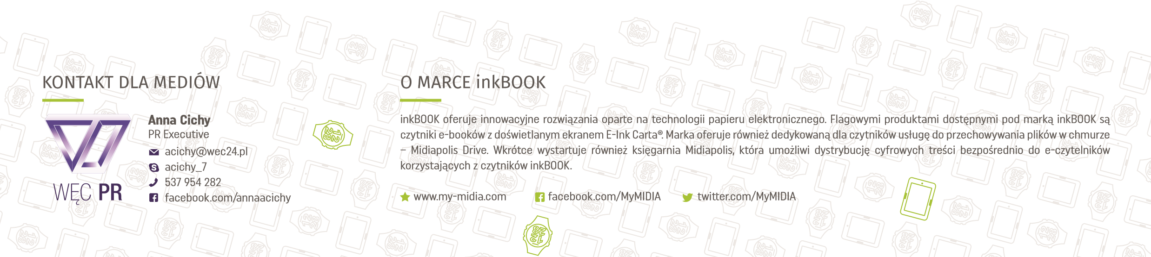
2017 - pozycje obowiązkowe
Okres świąteczno-noworoczny to czas podsumowań, ale też planów na kolejny rok. Wśród tych ostatnich polecamy uwzględnić lekturę e-bookowych premier. W ostatnich tygodniach w wersji elektronicznej pojawiła się długo oczekiwana powieść „Shantaram” Gregory’ego Davida Robertsa. Jej czytelnik ma okazję wyruszyć wraz z głównym bohaterem w dynamiczną, trzymającą w napięciu podróż przez Indie i Afganistan z heroiną, bombajską mafią, Armią Czerwoną i tajemniczą femme fatale w tle.

Na liście do przeczytania w 2017 roku powinna znaleźć się także „Krótka historia siedmiu zabójstw” Marlona Jamesa, nagrodzona nagrodą Bookera 2015 historia zamachu na Boba Marleya. To lektura obowiązkowa dla fanów powieści ambitnych, klimatycznych, wciągających czytelnika w fabułę bez zbędnego upiększania i koloryzowania.

E-booki coraz popularniejsze
W 2016 roku większą popularnością niż w poprzednich latach cieszyły się elektroniczne wydania książek. E-booki były też średnio o 20-30% tańsze niż ich papierowe odpowiedniki. To szczególnie ważna informacja dla portfeli osób czytających dużo i często. Dodatkowo z dobrodziejstw e-księgarń możemy korzystać o każdej porze dnia i nocy – zawsze, gdy zaskoczy nas zbyt szybkie zakończenie poprzedniej lektury.

Wszystkie pozycje z powyższego zestawienia dostępne są w popularnych księgarniach internetowych z e-bookami, w tym na Midiapolis.pl czy Empik.com. Ich dostępność w poszczególnych serwisach jest jednak różna. Z tego względu miłośnicy książek powinni rozważyć korzystanie z otwartego czytnika e-booków, umożliwiającego bezpośredni dostęp do e-booków z różnych źródeł. Dobrym wyborem będą nowe inkBOOKi – Classic 2 oraz Prime. Pierwszy z nich nie nadwyręży zbytnio naszych kieszeni po świątecznych wydatkach, a drugi, choć droższy, dzięki doświetleniu pozwoli na czytanie w każdych warunkach. Jest też najszybszym czytnikiem e-booków w swojej klasie.

